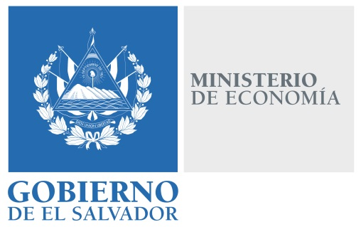

En la ciudad de San Salvador, a los 31 días del mes de octubre dos mil dieciocho, SE INFORMA AL PÚBLICO EN GENERAL:
- Que el articulo 10 numeral 14 de la Ley de Acceso a la Información Pública, establece que los órganos colegiados deberán hacer pública, "La información relacionada a sus Inventario de bienes muebles cuyo valor exceda los US$20,000.00.

- Que en relación a la información mencionada, el Ministerio de Economía, hace del conocimiento a la ciudadanía que no se han adquiridos bienes muebles cuyo valor exceda los US $20,000.00, desde septiembre de 2017 al 30 de octubre de 2018; y para tales efectos, se hace de conocimiento público por la presente nota.

Licenciada Laura Quintanilla
Oficial de Información

